## Simplon.co lève 12 millions d'euros à nouveau auprès de son pool d'investisseurs de l'ESS afin d'accélérer son changement d'échelle - Simplon.co - Fabriques labellisées Grande Ecole du Numérique - In Code We

**RAPPORT FIL ROUGE**

**Site gestion de Restaurant**

**Restauration**

Elaboré par : YAHIA NAIM

Pour l’année : 2020/2021



**REMERCIMENT**

Avant d'entrer dans ce rapport, nous profitons de cette occasion pour remercier notre

Enseignante, Mr. Youness, qui n'a cessé de nous encourager tout en travaillant sur le projet.

Ainsi que pour sa générosité en termes de formation et

Encadrement. Nous la remercions également pour son aide et

Des conseils sur les tâches mentionnées dans ce rapport, et je remercie également tout le personnel administratif et les enseignants

Tous ceux qui ont contribué de près ou de loin à mon succès et à mon encadrement

Merci à vous.

## Table of Contents

Contents

Chapter I: Introduction 4

* 1. Introduction 4
  2. Objective 4
  3. Besoins d’E-commerce 5
  4. Méthodologie de développement du modèle l 5
  5. Outlies et Techniques 6

1.6. Exigence de specification 9

Figure: Diagrammes 14

Chapter II: Task and Activities Performed 18

* 1. Profile of Problems 18
  2. Structure of the project 18
  3. Scope and Feasibility 18
  4. System Analysis 20
  5. System Design 20
  6. Implementation 20
  7. Test Generation 21
  8. Problem Analysis 21

Chapter III: Discussion and Conclusion 22

* 1. Conclusion 22
  2. Screen Shot 23

## Chapter I: Introduction

# Introduction

L'ordinateur joue un rôle important dans notre vie quotidienne. Tout ce que nous voulons, nous pouvons l'obtenir en un seul clic de souris. La vitesse, la fiabilité et la précision de l'ordinateur en font un outil puissant à des fins différentes.

Un besoin très important et fondamental du monde des affaires moderne d'aujourd'hui est la disponibilité et le traitement rapides des informations à l'aide d'un ordinateur. On peut facilement obtenir le type d'informations requises en une fraction de seconde. Le projet que j'ai pris est également dans cette catégorie qui est utilisé dans notre vie quotidienne chaque fois que nous voulons acheter des articles que nous pouvons facilement les obtenir chez nous.

Le commerce électronique (commerce électronique) est l'achat et la vente de biens et de services, ou la transmission de fonds ou de données, sur un réseau électronique, principalement Internet.

Ces transactions commerciales se déroulent soit d'entreprise à entreprise (B2B), d'entreprise à consommateur (B2C), de consommateur à consommateur ou de consommateur à entreprise

Les termes e-commerce et e-business sont souvent utilisés de manière interchangeable. Le terme

e-tail est également parfois utilisé en référence aux processus transactionnels pour les achats en ligne.

# Objective

Développer un système basé sur une interface graphique, qui couvrira toutes les informations relatives à tous les produits utilisés dans notre vie quotidienne par exemple le coté de Restaurants. Et grâce de notre site l’utilisateur souhaite quelque chose avec un clic de souris pour acheter ces besoins.

Le E-commerce utile pour ceux qui n'ont pas le temps. Ceux-ci sont simplement entrés sur le site Web et achetés comme ils le souhaitent à tout moment.

Le client choisira différents repas comme les pizzas, Tacos .. et Après ils paient ça facture à travers le livreur , le client recevra ses repas assis à la maison.

* 1. **Besoins du commerce**

Le « E-commerce » est développé en fonction des besoins actuels dans différents domaines. Il s'agit d'un site de gistions des restaurants qui permet d'acheter des repas. en utilisant ce système, les utilisateurs qui souhaitent acheter des produits enregistreront d'abord un compte, puis se connecteront via leur email et leur mot de passe, puis sélectionneront les articles qu'ils souhaitent acheter et les ajouteront au cards et le paiement sera travers le livreur. Ainsi, les utilisateurs peuvent facilement acheter des produits depuis leur domicile.

# 1.4 Méthodologie de développement du modèle

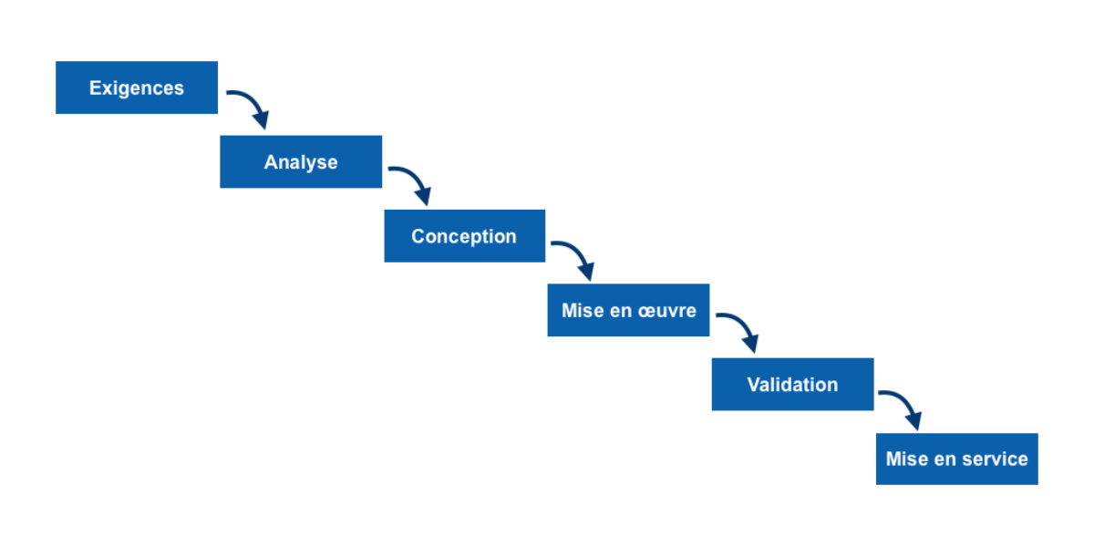

Les phases séquentielles dans le modèle Waterfall sont :

* **Exigences : les exigences font l'objet d'une expression des besoins**
* **Analyse : les exigences sont analysées pour établir un cahier des charges fonctionnel**
* **Conception : le produit est conçu et spécifié de sorte à pouvoir être réalisé**
* **Mise en œuvre : le produit est réalisé sur la base des spécifications**
* **Validation : le produit est testé et vérifié et sa conformité aux exigences est validée**
* **Mise en service : le produit est installé, les préparatifs pour sa mise en service sont organisés, puis le produit est utilisé.**

Chaque phase ne commence qu'une fois les résultats de la phase précédente validés. Le point fort de cette approche est de garantir l'existence d'une documentation bien structurée3.

Plusieurs variantes du modèle existent, dont l'ajout d'une phase de planification en amont, la réalisation préalable d'un prototype, la décomposition de la phase de validation, et le retour aux phases précédentes en cas de défauts découverts en aval.

Dans le domaine du développement logiciel, la phase de conception détermine l'architecture du système, la mise en œuvre correspond principalement aux activités de programmation, et la phase de validation comprend pour une grande part des tests.

# 1.5 Outiles et Techniques

1. Laravel
2. Xampp
3. Mysql
4. HTML
5. Bootstrap
6. Sublime text
7. Git hub
8. Java Script
9. Css

**Laravel**

**Laravel a été créé par « Taylor Otwell » en juin 20112.**

**Le référentiel Laravel/laravel présent sur le site GitHub contient le code source des premières versions de Laravel. À partir de la cinquième version, le Framework est développé au sein du référentiel Laravel/framework.**

**Laravel reste pourtant basé sur son grand frère Symfony, pour au moins 30 % de ses lignes (utilisation de "Symfony component"**

**Xampp**

XAMPP est un ensemble de logiciels permettant de mettre en place un serveur Web local, un serveur FTP et un serveur de messagerie électronique. Il s'agit d'une distribution de logiciels libres (X (cross) Apache MariaDB Perl PHP) offrant une bonne souplesse d'utilisation, réputée pour son installation simple et rapide. Ainsi, il est à la portée d'un grand nombre de personnes puisqu'il ne requiert pas de connaissances particulières et fonctionne, de plus, sur les systèmes d'exploitation les plus répandus.

Il est distribué avec différentes biblio logicielles qui élargissent la palette des services de façon notable : OpenSSL, Expat (parseur XML) PNG, SQLite, zlib… ainsi que différents modules Perl et Tomcat. Nombre de ces extensions étant inutiles aux débutants, une version allégée — version lite — est en conséquence aussi proposée.

Officiellement, XAMPP permet de configurer un serveur de test local avant la mise en œuvre d'un site Web, et son usage n'est pas recommandé pour un serveur dit de production.

**Mysql**

MySQL Workbench est un outil visuel unifié pour les architectes de bases de données, les développeurs et les DBA. MySQL Workbench fournit la modélisation des données, le développement SQL et des outils d'administration complets pour la configuration du serveur, l'administration des utilisateurs, la sauvegarde, et bien plus encore. MySQL Workbench est disponible sous Windows, Linux et Mac OS X.

**HTML**

(HTML) est le langage de balisage standard pour la création de pages et d'applications Web. Avec les feuilles de style en cascade (CSS) et JavaScript, il forme une triade de technologies fondamentales pour le World Wide Web .

Les navigateurs Web reçoivent des documents HTML d'un serveur Web ou d'un stockage local et rendent les documents sous forme de pages Web multimédia. Le HTML décrit la structure d'une page Web de manière sémantique et comprenait à l'origine des indications sur l'apparence du document.

Les éléments HTML sont les blocs de construction des pages HTML. Grâce aux constructions HTML, des images et d'autres objets tels que des formulaires interactifs peuvent être intégrés dans la page rendue. Le HTML fournit un moyen de créer des documents structurés en indiquant la sémantique structurelle du texte comme les titres, les paragraphes, les listes, les liens, les citations et autres éléments.

**Bootstrap**

Bootstrap est une collection d'outils utiles à la création du design (graphisme, animation et interactions avec la page dans le navigateur, etc.) de sites et d'applications web. C'est un ensemble qui contient des codes HTML et CSS, des formulaires, boutons, outils de navigation et autres éléments interactifs, ainsi que des extensions JavaScript en option. C'est l'un des projets les plus populaires sur la plate-forme de gestion de développement GitHub.

**Java Script**

JavaScript, souvent abrégé en JS, est un langage de programmation interprété de haut niveau. C'est un langage qui est également caractérisé comme dynamique, faiblement typé, basé sur des prototypes et

multi-paradigme.

Avec HTML et CSS, JavaScript est l'une des trois technologies de base du World Wide Web.

JavaScript permet de créer des pages Web interactives et constitue donc un élément essentiel des applications Web. La grande majorité des sites Web l'utilisent et tous les principaux navigateurs Web disposent d'un moteur JavaScript dédié pour l'exécuter.

**Visual Studio**

Visual Studio Code est un éditeur de code extensible développé par Microsoft pour Windows, Linux et macOS2.

Les fonctionnalités incluent la prise en charge du débogage, la mise en évidence de la syntaxe, la complétion intelligente du code, la refactorisation du code et Git intégré. Les utilisateurs peuvent modifier le thème, les raccourcis clavier, les préférences et installer des extensions qui ajoutent des fonctionnalités supplémentaires.

**GitHub**

GitHub est un service d'hébergement et de gestion de développement de logiciels, utilisant le logiciel de gestion de versions Git. Ce site est développé en Ruby on Rails et Erlang par Chris Wanstrath, PJ Hyett et Tom Preston-Werner. GitHub propose des comptes professionnels payants, ainsi que des comptes gratuits pour les projets de logiciels libres. Le site assure également un contrôle d'accès et des fonctionnalités destinées à la collaboration comme le suivi des bugs, les demandes de fonctionnalités, la gestion de tâches et un wiki pour chaque projet.

**CSS**

CSS est un langage e de style utilisé pour décrire la présentation d'un document écrit dans un langage de balisage comme le HTML. CSS est une technologie clé du World Wide Web, au même titre que HTML et JavaScript.

Le CSS est conçu pour permettre la séparation de la présentation et du contenu, y compris la mise en page, les couleurs,

et les polices de caractères. Cette séparation peut améliorer l'accessibilité du contenu, offrir plus de souplesse et de contrôle dans la spécification des caractéristiques de présentation, permettre à plusieurs pages Web de partager le formatage en spécifiant le CSS pertinent dans un fichier CSS distinct, et réduire la complexité et la répétition du contenu structurel.

**1.6 Exigence de specification**

**Interfaces**

- **Cette interface sera l'interface réelle par laquelle l'utilisateur communiquera avec l'application et exécutera les tâches souhaitées.**

**Admin login**

* **Rôle : L'administrateur souhaite se connecter au système**
* **Condition préalable : Email et mot de passe**
* **Condition finale de réussite : Dashboard**
* **Condition finale d'échec : L'utilisateur a saisi un nom d'utilisateur ou un mot de passe incorrect, ou les deux.**

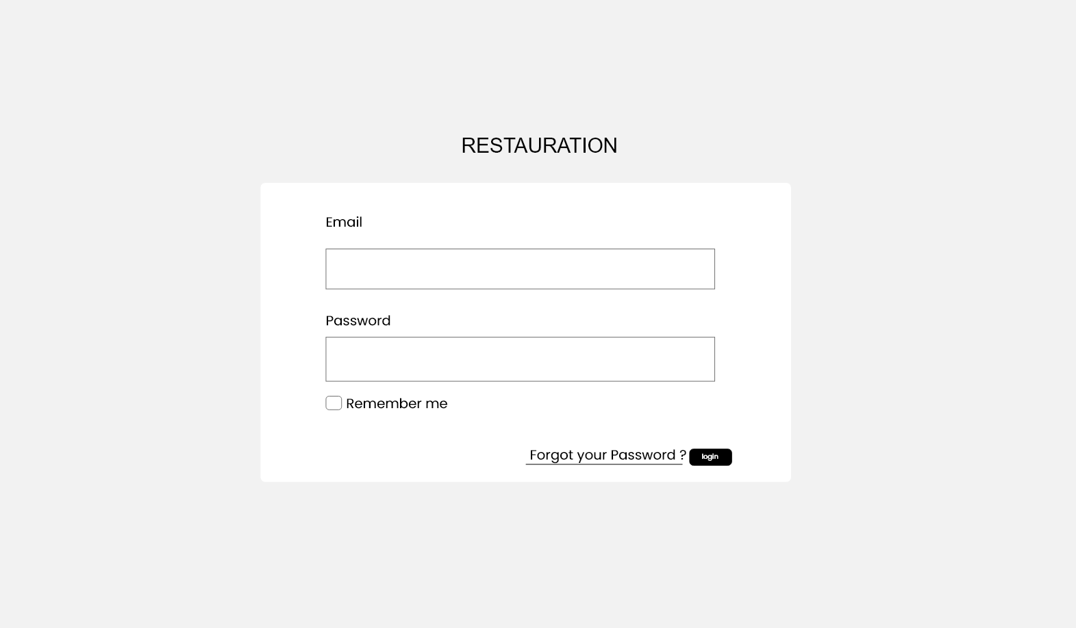

1. Pour modifier les enregistrements « Users » dans la base de données, recherchez sur tab Users , puis cliquez sur le bouton « modifier » et editer le role , 0 pour les clients et 1 poue les Admins
2. Qaund le users a le role 1 , il a l’aurtorisation d’accédé le Dashboard pour modofier les client achat , leur compte et les Reservations ..

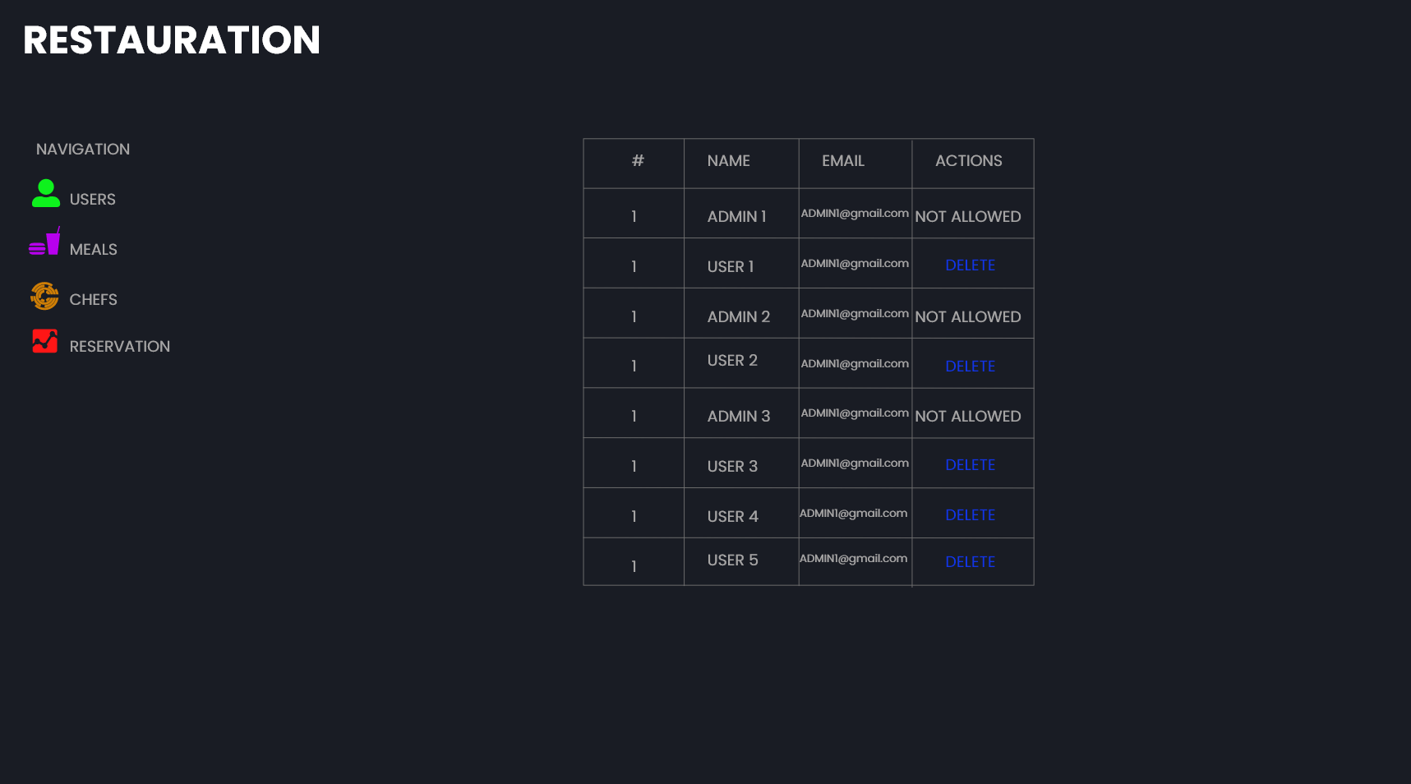

**Système Login**

* Description

-Le système conservera les informations de connexion de l'utilisateur pour entrer dans le site

* Validation

- L'administrateur doit se connecter avec un identifiant et un mot de passe uniques.

-Email address should be in the proper format.

* Séquence d'informations

- Les informations de connexion doivent être remplies avant que l'utilisateur ne soit autorisé.

* Error Handling

- Si l'utilisateur n'a pas rempli les informations de validation, le système affiche un message d'erreur pour l'utilisateur et lui demande d'entrer les informations de validation.

**Performances requises**

* Sécurité
* 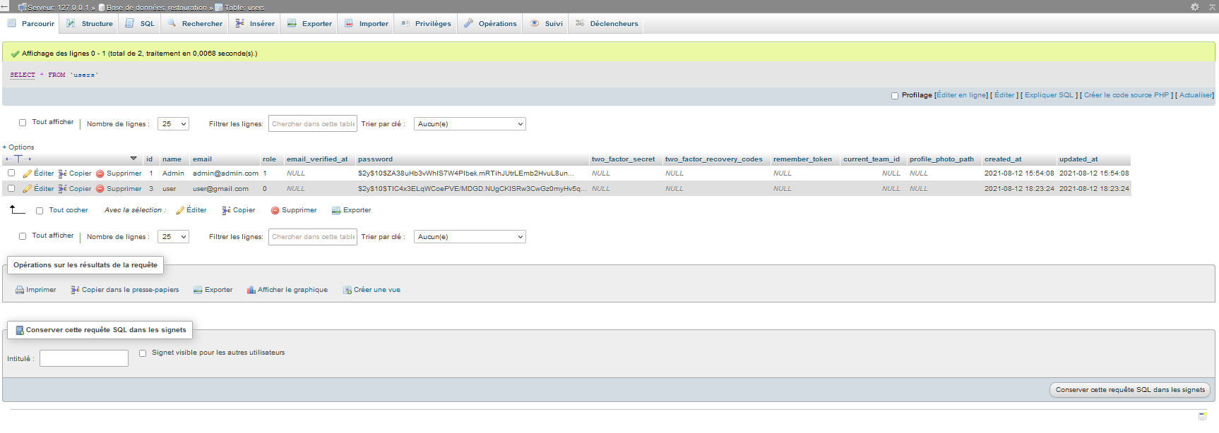Le système doit être protégé contre les accès non autorisés. Il faut valider L’Email d'utilisateur et le mot de passe pour qu'aucun autre utilisateur ne puisse y accéder.
* Maintenabilité

- Le système conçu de façon être facilement modifié.

**Data Design**

Modèle de données : Un modèle de base de données est un type de modèle de données qui détermine la structure logique d'une base de données et détermine fondamentalement la manière dont les données peuvent être stockées, organisées et manipulées.

Data flow

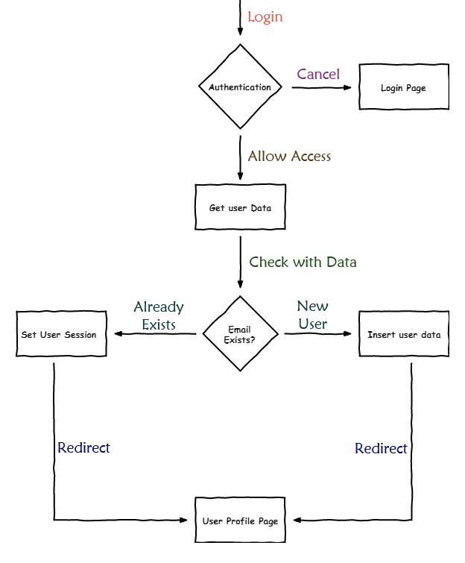

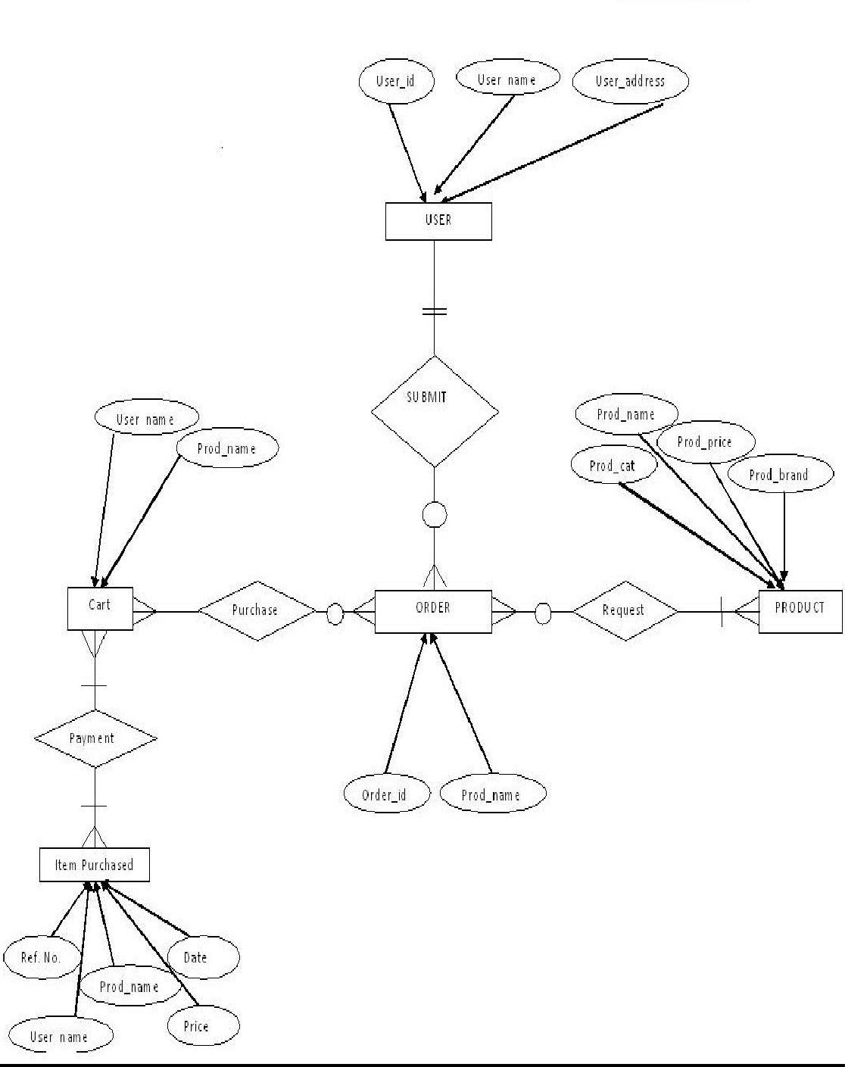

Figure: ER diagram

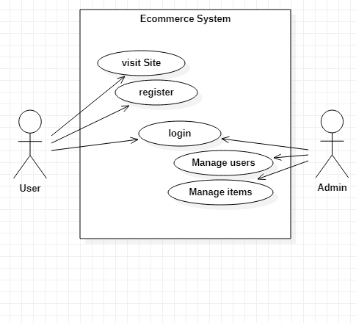

Figure: Diagramme cas d’utilisateur

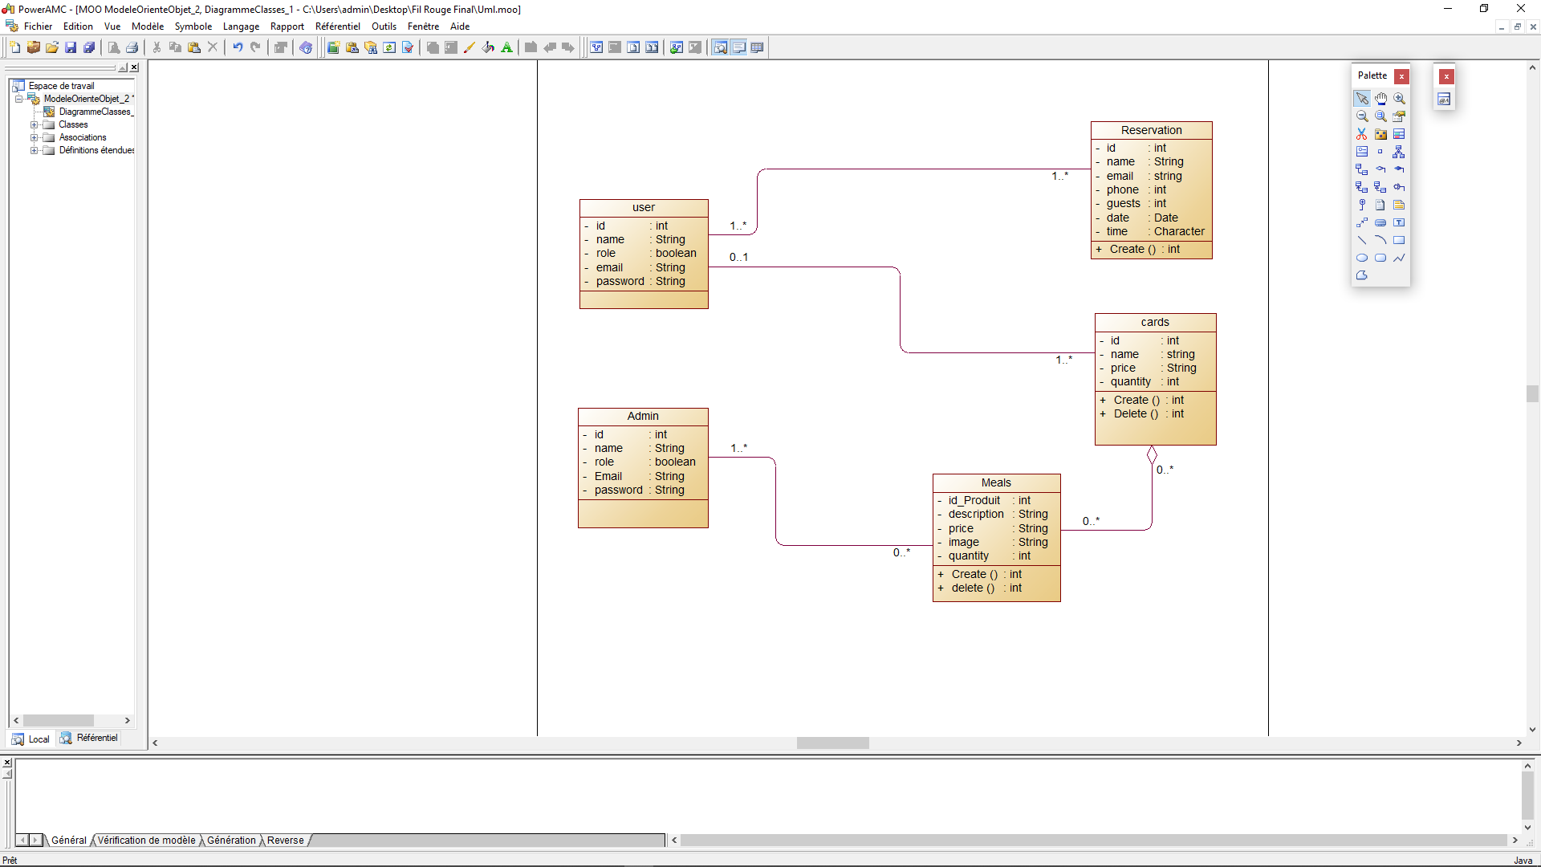

Figure: diagramme de class

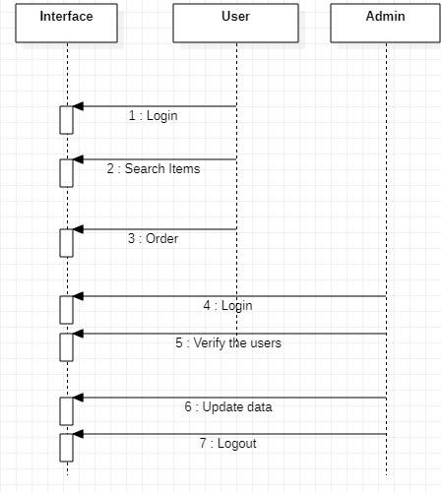

Figure: diagramme de Sequence

**Product List**



**Thank you**